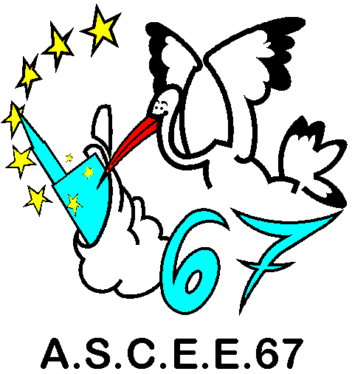
Association Sportive, Culturelle et d’Entraide de l’Equipement du Bas-Rhin

Association inscrite au

Registre des Associations
au volume XXXII n°91

SECTION RANDONNEE

L'ASCEE 67

DIMANCHE 14 OCTOBRE 2007

L'ASCEE vous propose une sortie BALADE à WALDERSBACH

Rendez vous à10H00 au parking de la Mairie DE Waldersbach
Accès: Par SCHIRMECK .Distance:15km Dénivelé555 m Durée:4h40
le repas sera tiré du sac

En cas de problème, le matin même me contacté au 03.88.50.63.85

Pour tous renseignements complémentaires, veuillez vous adresser à :

Patrice RUFFENACH

M.G
2,route de Oberhausbergen
BP 81005/F 67070 STRASBOURG

